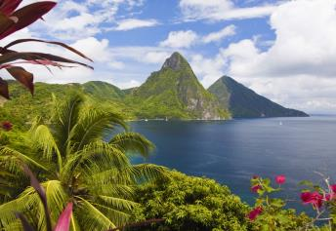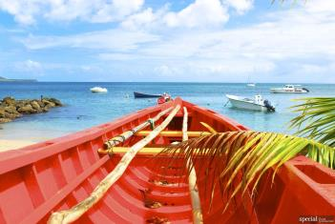

Жемчужины Карибских островов на мега-яхте «Le Champlain»
Съемки передачи «Непутевые заметки» с Дмитрием Крыловым
7 - 14 марта 2020 года

Круиз класса люкс на новейшей элегантной мега-яхте “Le Champlain” пройдет по самым волшебным и чарующим островам Карибского бассейна. Вы отправитесь в одно из самых красивых мест в мире! Вашему взору откроются белоснежные пляжи и лазурные гавани. А роскошная яхта подарит вам незабываемые подводные приключения с помощью самой современной технологии "Blue Eye".
Во время круиза вы станете участником съемок авторской передачи «Непутевые заметки» с Дмитрием Крыловым!

ДМИТРИЙ КРЫЛОВ - известный путешественник, автор серии путеводителей и ведущий популярной авторской программы «Непутевые заметки» на Первом канале Центрального Телевидения России и, пожалуй, самый харизматичный человек в «Останкино».

С начала 1996 года «Непутевые заметки» регулярно выходят на Первом канале. За время существования съемочная группа программы побывала в более чем 100 странах, а в 2002 году она добралась и до Северного Полюса.

C 2003 г. российская премия в туризме «Звезда Travel.ru», вручаемая по итогам онлайн-голосования потребителей – туристов и путешествующих, неизменно присуждается авторской программе Дмитрия Крылова «Непутевые заметки», как лучшей телепередаче о туризме. По словам самого Дмитрия Дмитриевича - это классические путевые очерки с лирико-ироническими комментариями. При этом автор показал себя как разносторонний профессионал: сам снимает, ведет передачу, озвучивает и монтирует.

Дмитрий Крылов - автор серии книг «Путеводители с Дмитрием Крыловым» - книги совсем не похожи на обычные путеводители, для работы над этой серией он привлек лучших специалистов по разным странам мира. Жанр, в котором написаны эти книги, необычен, в нем распространены частые авторские отступления и размышления на тему происходящего. Они занимательно повествуют об истории и культуре страны, предлагают интересные маршруты прогулок, в которых масса полезных советов путешественникам.

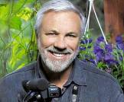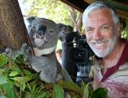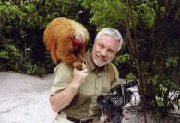

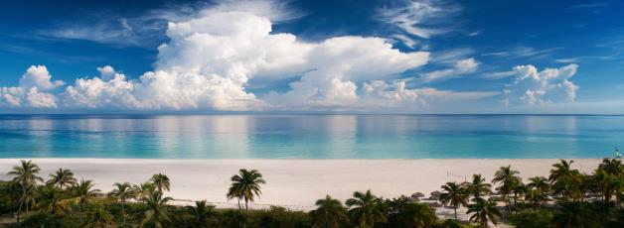
ПРОГРАММА
07 марта. Фор-де-Франс, Мартиника
Расположенный на западном побережье острова Мартиника, Фор-де-Франс, поразит вас своей великолепной гаванью, будто специально вырезанной в скале у побережья. Поистине, это одна из самых красивых гаваней в мире. Собор Сент-Луи и библиотека Шолчера свидетельствуют о светской истории, тесно связанной с жизнью острова. На знаменитом крытом рынке «Grand Marché», также известном, как рынок специй, можно будет приобрести самые разные деликатесы. После прогулки по рынку можно будет отдохнуть в живописном саду Балата и парке Aimé Césaire.

08 марта. Острова Ле-Сент, Гваделупа
Во время праздника всех святых в 1943г. Христофор Колумб открыл архипелаг из 9 островов, которых он и назвал в честь этого праздника. Сегодня лишь на двух их них живут люди. Остров Тер-де-О в восточной части архипелага известен причудливым ботаническим садом, в котором обитают игуаны. А остров Тер-де-Ба помимо сказочных пляжей очарует вас маленькой аутентичной деревушкой.

09 марта. Порт Элизабет, остров Бекия, Сент-Винсент и Гренадины
Бекия, в переводе с местного наречия означает «Остров облаков». Это самое сердце Карибского бассейна и второй по величине из 32 вулканических островов Сент-Винсента и Гренадин. Этот уединенный остров, тесно связанный с традицией охоты на китов, пользуется популярностью среди обычных туристов и дайверов. Порт-Элизабет, главный город острова, обладает очень энергичной атмосферой, а тропические леса и белоснежные пляжи обеспечивают великолепную обстановку для приятных романтических прогулок.

10 марта. Сент-Джорджес, Гренада
Столица Гренады - Сент-Джорджес лежит на оконечности красивого залива. Окруженный дикими тропическими лесами, идиллическими белоснежными пляжами и многочисленными водопадами, это, действительно, очаровательное место. Сегодня вы можете отправиться на увлекательную экскурсию по острову или отдохнуть на пляже.

11 марта. Остров Меро, Сент-Винсент и Гренадины
Из многочисленных стровов Сент-Винсента и Гренадин Меро является самым маленьким и наиболее уединённым и райским местом. Здесь вы окажетесь вдали от толпы и цивилизации, наедине с природой, устремив взгляд в далекое синее море, окунетесь целиком и полностью в атмосферу покоя и гармонии. Не забудьте взять с собой маску, чтобы исследовать потрясающей красоты коралловые рифы и обитающих среди них красочных морских рыб.
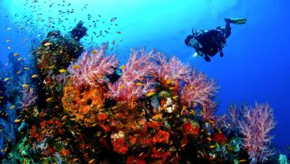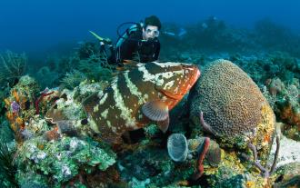

12 марта. Рифы Тобаго
Разбросанные между Сент-Винсентом и Гренадой, Рифы Тобаго состоят из пяти крошечных островов, которые могут похвастаться необыкновенной морской фауной, охраняемые бирюзовыми лагунами. Многие полагают, что эти рифы - лучшие в гигантской дуге цепи Карибского моря, приводя в качестве доказательств прекрасные кораллы всех мыслимых видов и обилие жизни в окружающих кристально-чистых водах.

13 марта. Остров Пиджен и Суфриер
Связанный с островом Сент-Люсия песчаной дорогой, Пиджен, был в 1979 г. объявлен Национальным парком. Тропическая растительность этого дикого острова является домом для многочисленных птиц. На южной стороне острова расположено два прекрасных пляжа, где вы сможете насладится великолепными видами.
Уютно расположившийся в сердце острова Сент-Люсия – Суфриер, располагает огромным количеством развлечений. Здесь вы сможете посетить потухший вулкан Пти-Питон, находящийся под охраной ЮНЕСКО, спуститься в кратер вулкана, искупаться в минеральном источнике, принять ванну в купели, построенной во времена правления Людовика XIV.

14 марта. Фор-де-Франс, Мартиника
Наше путешествие подходит к концу. После завтрака прощаемся с командой и сходим на берег.

Мега-яхта «Le Champlain»
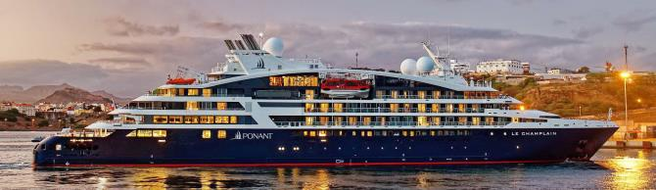
Le Champlain – это мега-яхта нового поколения, сочетающая в себе уникальные технологии и французский шик. Оснащенная инновационным и экологически чистым оборудованием, элегантно спроектированными каютами с просторными балконами, уютным лаунджем с панорамным остеклением и непревзойденным сервисом на борту, Le Champlain подарит вам уникальный круизный опыт.
На солнечной палубе лайнера находится открытый бассейн с зоной отдыха, откуда вы сможете любоваться прекрасным видом, довольствуясь вкусными коктейлями. А вечером вы сможете посетить театр, оснащенный по последнему слову техники, где изумительные представления приукрасят ваш отдых.
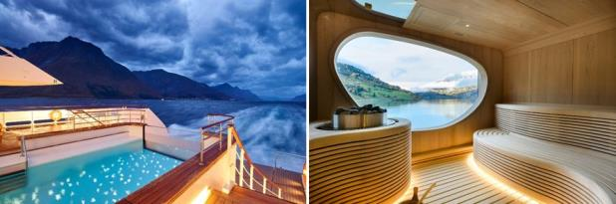
Судно также оснащено мультисенсорным подводным пространством «Blue Eye»: иллюминаторы в форме глаз китообразных, чтобы наблюдать за жизнью океана, не покидая яхты. Это уникальное акустическое погружение в подводный мир приближает к морским млекопитающим, которых видно в гигантские иллюминаторы. Вибрации в унисон с океаном - разработка музыкального дизайнера Michel Redolfi.
К услугам гостей 2 ресторана, 3 бара, панорамный лаунж, бассейн с панорамным остеклением, джакузи, библиотека, спа-центр, финтес центр и бутик.

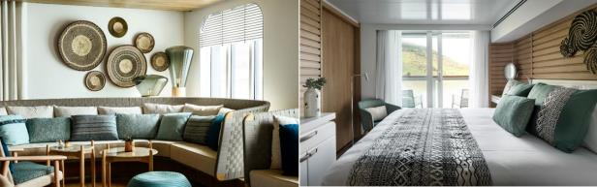

Каюты
Делюкс
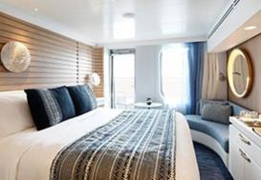
Площадь: 19 кв.м.
Максимальная вместимость: 2 чел
- Балкон 4 к.м.
- Индивидуальный кондиционер
- Мини-бар
- DVD, CD и Ipod ™
- Фен
- Французская косметика в ванной
- Электричество 110/220 Вт
- Ванная комната (Душ)
- Спутниковое телевидение
- Сейф
- Спутниковый прямой телефон
- Беспроводной доступ в Интернет
- Обслуживание номеров - 24 часа

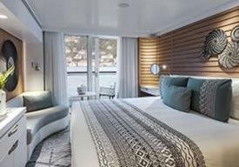
Престиж 4, 5, 6 палуба

Площадь: 19 кв.м.
Максимальная вместимость: 2 чел
- Балкон 4 кв.м.
- Индивидуальный кондиционер
- Мини-бар
- DVD, CD и Ipod ™
- Фен
- Французская косметика в ванной
- Электричество 110/220 Вт
- Ванная комната (Душ)
- Спутниковое телевидение
- Сейф
- Спутниковый прямой телефон
- Беспроводной доступ в Интернет
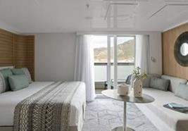
- Обслуживание номеров - 24 часа

Люкс Делюкс

Площадь: 27 кв.м.
Максимальная вместимость: 3 чел
- Балкон 6 кв.м.
- Индивидуальный кондиционер
- Диван
- Мини-бар
- DVD, CD и Ipod ™
- Фен
- Французская косметика в ванной
- Электричество 110/220 Вт
- Ванная комната (Душ)
- Спутниковое телевидение
- Сейф
- Спутниковый прямой телефон
- Беспроводной доступ в Интернет
- Обслуживание номеров - 24 часа
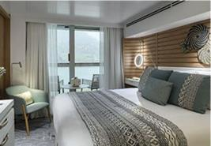
Люкс Престиж 5,6 палуба

Площадь: 38 кв.м.
Максимальная вместимость: на 5 палубе 4 чел., на 6 палубе – 2 чел.
- Балкон 8 кв.м.
- Индивидуальный кондиционер
- Мини-бар
- DVD, CD и Ipod ™
- Фен
- Французская косметика в ванной
- Электричество 110/220 Вт
- Ванная комната (Душ)
- Спутниковое телевидение
- Сейф
- Спутниковый прямой телефон
- Беспроводной доступ в Интернет
- Обслуживание номеров - 24 часа

Стоимость путешествия:
- Делюкс - € 3 520*
- Престиж на 4 палубе - € 3 730*
- Престиж на 5 палубе - € 3 840*
- Престиж на 6 палубе - € 3 960*
- Люкс Делюкс - € 5 340*
*Стоимость указана на человека при двухместном размещении.
Оплата по курсу ЦБ РФ на день оплаты, плюс 3%.

Включено в стоимость:
- Размещение в каюте выбранной категории
- Полный пансион на борту (включая ужин в первый день и завтрак в последний)
- Приветственный коктейль с капитаном и прощальный гала-ужин
- Вечерняя развлекательная программа
- Открытый бар
- Портовые сборы

Не включено в стоимость:
- Международный авиаперелет
- Чаевые
- Обязательная медицинская страховка
- Личные расходы: прачечная, связь, спа, услуги доктора на борту

Справки и бронирование тура:
+7 960 187 89 50 - Светлана Вахтель
www.galleryviptour.ru

